Genossenschaft für Weiterbildung und Regionalentwicklung Vinschgau

Statistische Angaben 2023

Kurstyp | VA | Wbh | TN | Mittelwert TN
Eigenveranstaltung / ordentliche Tätigkeit | 178 | 3.683 | 1.815 | 10,2
Projekt / Sondermaßnahme | 73 | 1.504 | 474 | 6,5
Gesamtergebnis | 251 | 5.187 | 2.289 | 9,1

Veranstaltungen, Weiterbildungsstunden und Teilnahmen nach Themen -geordnet nach Wbh

Themenbereiche/Thema | VA | Wbh | TN | % Frauen | Mittelwert TN
IVHS | 73 | 1.504 | 474 | 64,8 | 6,5
Integrierte Volkshochschule | 73 | 1.504 | 474 | 64,8 | 6,5
Kreatives Gestalten | 28 | 919 | 226 | 69,0 | 8,1
Basteln | 25 | 492 | 199 | 73,4 | 8,0
Freizeit, Feste, Spiele | 3 | 427 | 27 | 37,0 | 9,0
Sprachen | 21 | 822 | 184 | 80,4 | 8,8
Vorb. auf die Zweisprachigkeitsprüfung | 9 | 341 | 62 | 82,3 | 6,9
Italienisch als Zweitsprache | 7 | 321 | 78 | 82,1 | 11,1
Deutsch als Zweitsprache | 3 | 112 | 26 | 69,2 | 8,7
Spanisch | 2 | 48 | 18 | 83,3 | 9,0
Gesundheit | 49 | 701 | 489 | 90,8 | 10,0
Yoga und Körpererfahrung | 39 | 455 | 384 | 89,6 | 9,8
Gesundheit und gesunder Lebensstil | 6 | 161 | 70 | 98,6 | 11,7
Meditation, Entspannung | 4 | 85 | 35 | 88,6 | 8,8
Arbeit-Beruf | 34 | 674 | 467 | 35,1 | 13,7
Tourismus | 1 | 289 | 24 | 66,7 | 24,0
Handwerk | 9 | 167 | 55 | 61,8 | 6,1
Arbeitssicherheit, Brandschutz | 14 | 145 | 193 | 31,6 | 13,8
Erste Hilfe | 6 | 59 | 72 | 31,9 | 12,0
Betriebsführung | 3 | 10 | 57 | 40,4 | 19,0
Landwirtschaft | 1 | 4 | 66 | 10,6 | 66,0
Kultur | 19 | 211 | 202 | 82,2 | 10,6
Zeichnen, Grafik, Schreiben | 10 | 115 | 60 | 85,0 | 6,0
Musik | 5 | 84 | 103 | 76,7 | 20,6
Geschichte, Archäologie | 4 | 12 | 39 | 92,3 | 9,8
Garten, Haus, Kochen | 15 | 186 | 107 | 87,9 | 7,1
Kochen, Essen, Trinken | 14 | 181 | 96 | 86,5 | 6,9
Garten, Kräuter, Blumen | 1 | 5 | 11 | 100,0 | 11,0
Religion | 3 | 93 | 28 | 57,1 | 9,3
Religion, Glaube, Spirituelles | 3 | 93 | 28 | 57,1 | 9,3
Multiplikatoren-Bildung | 6 | 63 | 84 | 81,0 | 14,0
Pädagogik und Erwachsenenbildung | 6 | 63 | 84 | 81,0 | 14,0
Familie-Generationen | 2 | 12 | 12 | 100,0 | 6,0
Familie und Kinder | 2 | 12 | 12 | 100,0 | 6,0
Politik-Gesellschaft | 1 | 2 | 16 | 87,5 | 16,0
Politik, öffentliches Leben | 1 | 2 | 16 | 87,5 | 16,0
Gesamtergebnis | 251 | 5.187 | 2.289 | 69,4 | 9,1

Weiterbildungsstunden nach Themen

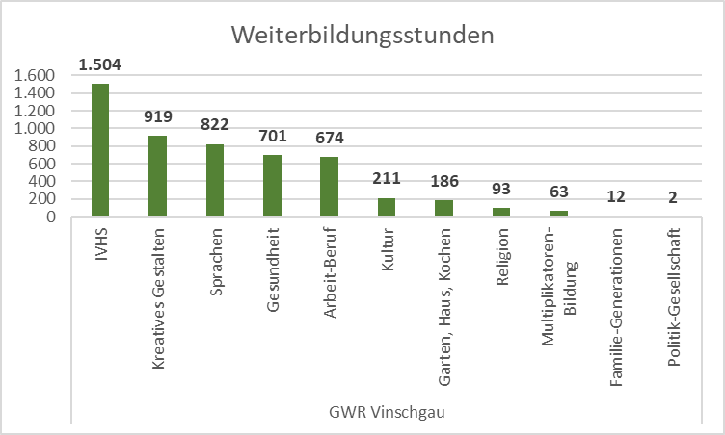

Teilnahmen nach Altersklassen und Themen Geordnet nach Anzahl der Teilnehmenden

Themenbereich/Thema | Unter 5 | 6-14 | 15-18 | 19-29 | 30-39 | 40-49 | 50-59 | Über 60 | TN
Gesundheit | 0 | 10 | 0 | 58 | 78 | 93 | 85 | 165 | 489
IVHS | 0 | 19 | 2 | 118 | 156 | 53 | 79 | 47 | 474
Arbeit-Beruf | 0 | 32 | 44 | 62 | 94 | 95 | 96 | 44 | 467
Kreatives Gestalten | 0 | 116 | 3 | 12 | 20 | 26 | 29 | 20 | 226
Kultur | 0 | 12 | 2 | 7 | 20 | 25 | 16 | 120 | 202
Sprachen | 0 | 25 | 2 | 51 | 34 | 40 | 17 | 15 | 184
Garten, Haus, Kochen | 0 | 3 | 9 | 20 | 29 | 14 | 19 | 13 | 107
Multiplikatoren-Bildung | 0 | 0 | 22 | 61 | 0 | 0 | 0 | 1 | 84
Religion | 0 | 0 | 0 | 0 | 1 | 6 | 9 | 12 | 28
Politik-Gesellschaft | 0 | 0 | 5 | 10 | 0 | 0 | 1 | 0 | 16
Familie-Generationen | 0 | 0 | 0 | 0 | 4 | 5 | 3 | 0 | 12
Gesamtergebnis | 0 | 217 | 89 | 399 | 436 | 357 | 354 | 437 | 2.289

Veranstaltungen und Weiterbildungsstunden nach Veranstaltungsort - - alphabetisch

Gemeinde/Thema | VA | Wbh | TN | % TN Frauen | Mittelwert TN
Abano Bagni | 1 | 4 | 7 | 85,7 | 7,0
Kreatives Gestalten | 1 | 4 | 7 | 85,7 | 7,0
Algund | 4 | 44 | 32 | 56,3 | 8,0
IVHS | 4 | 44 | 32 | 56,3 | 8,0
Bozen | 1 | 9 | 4 | 75,0 | 4,0
IVHS | 1 | 9 | 4 | 75,0 | 4,0
Graun im Vinschgau | 3 | 39 | 27 | 100,0 | 9,0
Gesundheit | 3 | 39 | 27 | 100,0 | 9,0
Laas | 30 | 598 | 308 | 84,4 | 10,3
Arbeit-Beruf | 7 | 161 | 41 | 48,8 | 5,9
Gesundheit | 13 | 267 | 153 | 93,5 | 11,8
IVHS | 5 | 91 | 21 | 90,5 | 4,2
Kultur | 3 | 31 | 75 | 84,0 | 25,0
Sprachen | 2 | 48 | 18 | 83,3 | 9,0
Latsch | 15 | 201 | 114 | 81,6 | 7,6
Familie-Generationen | 1 | 9 | 6 | 100,0 | 6,0
IVHS | 9 | 93 | 71 | 78,9 | 7,9
Kreatives Gestalten | 2 | 31 | 15 | 66,7 | 7,5
Kultur | 1 | 7 | 6 | 100,0 | 6,0
Sprachen | 2 | 61 | 16 | 93,8 | 8,0
Mals | 66 | 1.731 | 642 | 67,3 | 9,7
Arbeit-Beruf | 5 | 303 | 147 | 31,3 | 29,4
Garten, Haus, Kochen | 14 | 181 | 96 | 86,5 | 6,9
Gesundheit | 18 | 206 | 158 | 91,8 | 8,8
IVHS | 7 | 101 | 48 | 52,1 | 6,9
Kreatives Gestalten | 9 | 521 | 77 | 71,4 | 8,6
Kultur | 1 | 40 | 8 | 62,5 | 8,0
Multiplikatoren-Bildung | 2 | 31 | 15 | 46,7 | 7,5
Politik-Gesellschaft | 1 | 2 | 16 | 87,5 | 16,0
Religion | 3 | 93 | 28 | 57,1 | 9,3
Sprachen | 6 | 253 | 49 | 73,5 | 8,2
Martell | 1 | 21 | 16 | 50,0 | 16,0
IVHS | 1 | 21 | 16 | 50,0 | 16,0
Meran | 1 | 3 | 10 | 100,0 | 10,0
Kultur | 1 | 3 | 10 | 100,0 | 10,0
Prad | 62 | 1.004 | 651 | 60,5 | 10,5
Arbeit-Beruf | 20 | 204 | 265 | 31,7 | 13,3
Familie-Generationen | 1 | 3 | 6 | 100,0 | 6,0
Garten, Haus, Kochen | 1 | 5 | 11 | 100,0 | 11,0
Gesundheit | 8 | 66 | 75 | 94,7 | 9,4
IVHS | 10 | 158 | 70 | 77,1 | 7,0
Kreatives Gestalten | 9 | 212 | 71 | 52,1 | 7,9
Kultur | 3 | 9 | 29 | 89,7 | 9,7
Multiplikatoren-Bildung | 3 | 27 | 47 | 87,2 | 15,7
Sprachen | 7 | 320 | 77 | 83,1 | 11,0
Schlanders | 51 | 1.360 | 332 | 68,1 | 6,5
Gesundheit | 5 | 90 | 51 | 78,4 | 10,2
IVHS | 27 | 876 | 157 | 54,1 | 5,8
Kreatives Gestalten | 6 | 146 | 46 | 82,6 | 7,7
Kultur | 9 | 108 | 54 | 83,3 | 6,0
Sprachen | 4 | 140 | 24 | 75,0 | 6,0
Schluderns | 9 | 84 | 87 | 74,7 | 9,7
Arbeit-Beruf | 2 | 6 | 14 | 100,0 | 7,0
Gesundheit | 2 | 33 | 25 | 72,0 | 12,5
IVHS | 3 | 27 | 18 | 66,7 | 6,0
Kreatives Gestalten | 1 | 5 | 10 | 100,0 | 10,0
Kultur | 1 | 13 | 20 | 55,0 | 20,0
Stilfs | 1 | 11 | 13 | 53,8 | 13,0
IVHS | 1 | 11 | 13 | 53,8 | 13,0
Gesamtergebnis | 245 | 5.109 | 2.243 | 69,1 | 9,2

